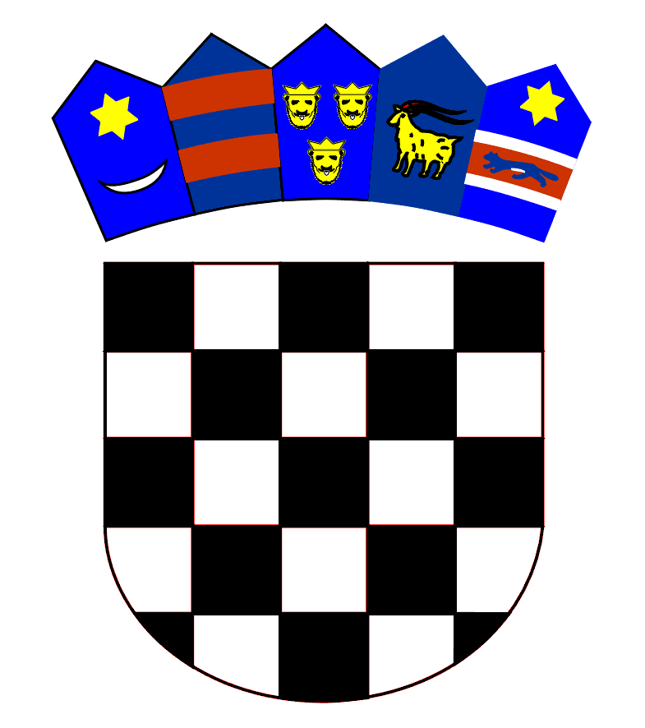
REPUBLIKA HRVATSKA
ZAGREBAČKA ŽUPANIJA
OPĆINA RUGVICA
OPĆINSKO VIJEĆE
KLASA: 400-06/25-01/01
URBROJ: 238-26-25-5
Rugvica, 14.03.2025.
Na temelju članka 118. Zakona o socijalnoj skrbi ("Narodne novine" broj 18/22,46/22,119/22,71/23,156/23) , članka 22. Statuta općine Rugvica ("Službeni glasnik općine Rugvica" broj 3/18, 2/21), Općinsko vijeće općine Rugvica na svojoj 31. sjednici održanoj 14.03.2025. donijelo je

IZVJEŠĆE O REALIZACIJI PROGRAMA
JAVNIH POTREBA U SOCIJALNOJ SKRBI
OPĆINE RUGVICA
U 2024. GODINI

Sredstava općinskog proračuna namijenjenih za socijalnu skrb u ukupnom iznosu od 511.649,80 € financirala su se kako slijedi:

1. | Jednokratne novčane pomoći | 14.116,10
2. | Troškovi stanovanja | 12.704,97
3. | Novčana pomoć umirovljenicima | 66.180,00
4. | Novčana pripomoć za svako novorođeno dijete | 69.507,00
5. | Sufinanciranje programa dječjeg vrtića | 48.935,69
6. | Sufinanciranje prijevoza srednjoškolaca | 192.863,42
7. | Financiranje predškole | 3.953,06
8. | Novčana pripomoć za studente | 32.400,00
9. | Osnovna škola – ostali troškovi prema zaključcima | 26.544,56
10. | Novčana pripomoć socijalno ugroženim obiteljima prema zaključcima načelnika | 1.200,00
11. | Novčana pripomoć djeci od navršene 2 godine života do kraja srednjoškolskog obrazovanja | 43.245,00
 | UKUPNO | 511.649,80

PREDSJEDNIK
OPĆINSKOG VIJEĆA
Nenad Jakšić

